ГКОУ «Максатихинская школа – интернат»

Отчет
о проведении мероприятий
в рамках всероссийского дня правовой
помощи детям
с обучающимися 6-8 классов

Провела: Алексеева Н.А.

2024-2025 учебный год
Цель: закрепить и расширить знания обучающихся о правах несовершеннолетних.
Задачи:
- повышение уровня правовой культуры школьников;
- развитие правовой грамотности и правосознания обучающихся;
- профилактика правонарушений и безнадзорности обучающихся.
-передать обучающимся знания о конвенции, о правах ребенка;
- разделить понятия «права» и «обязанности», показать единство прав и обязанностей;
- воспитывать уважение к правам других людей.

В рамках всероссийского дня правовой помощи детям были проведены следующие мероприятия:
- Классный час по теме «Всероссийский День правовой помощи»
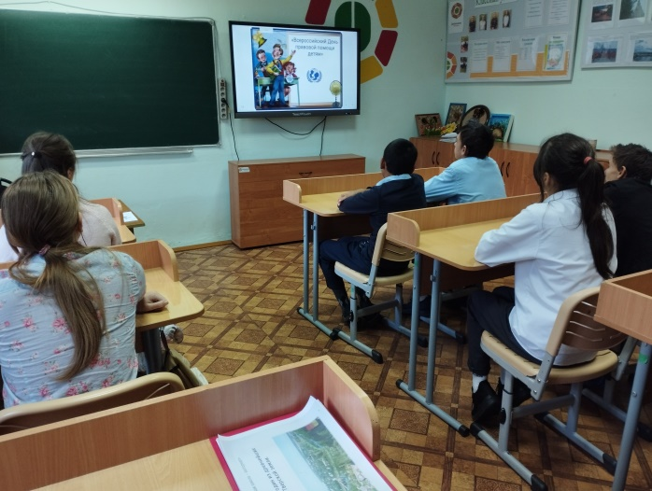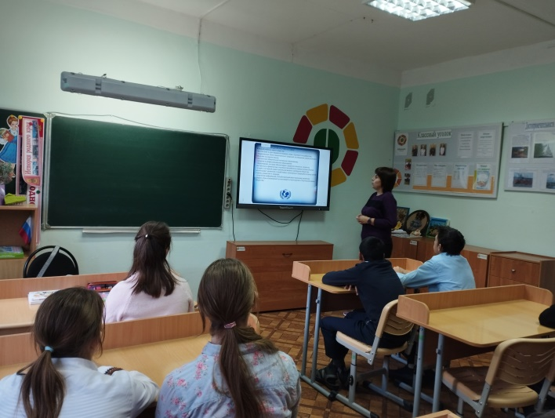
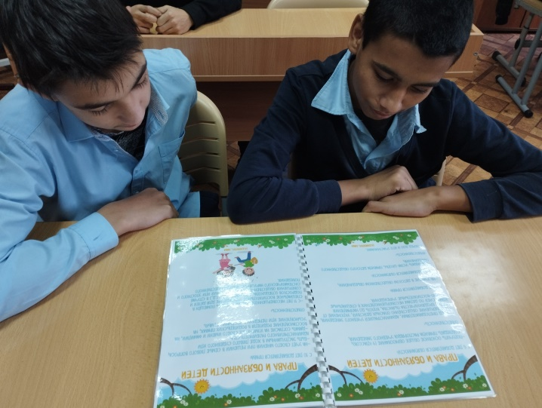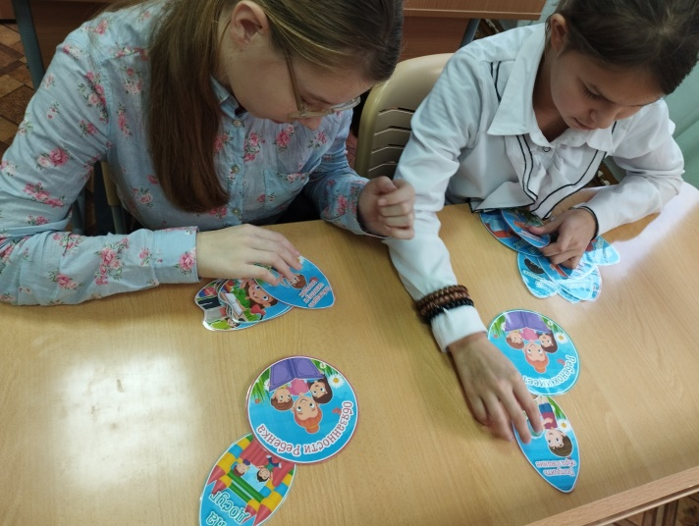

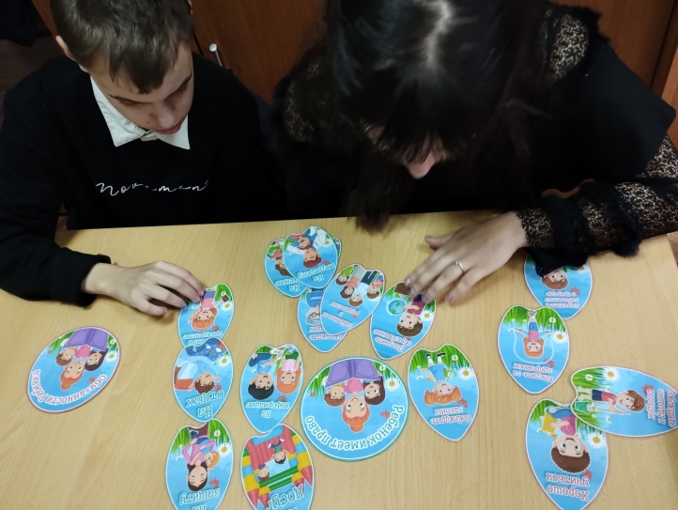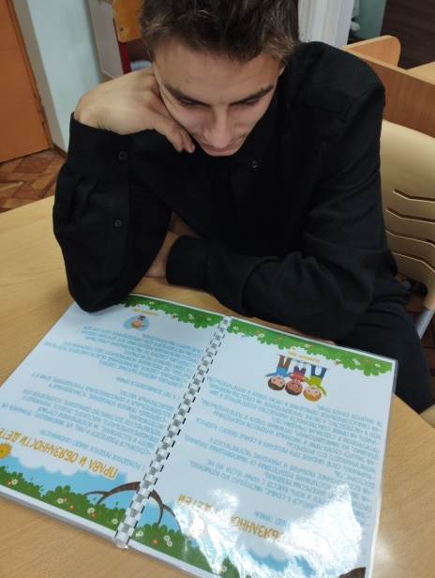
- Акция «Общероссийский телефон доверия» для детей и подростков
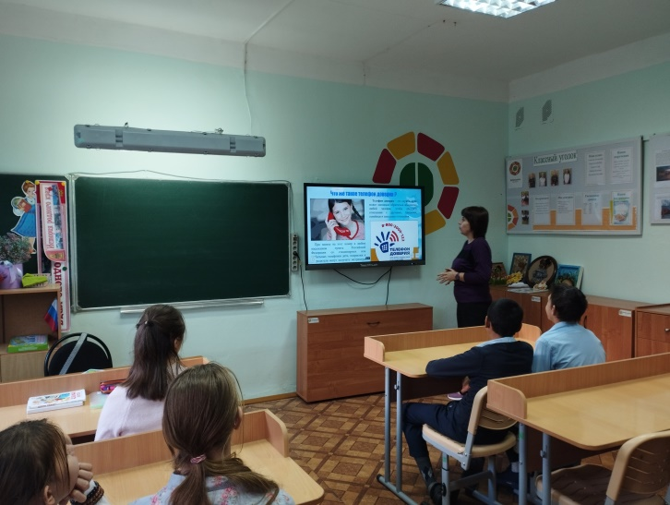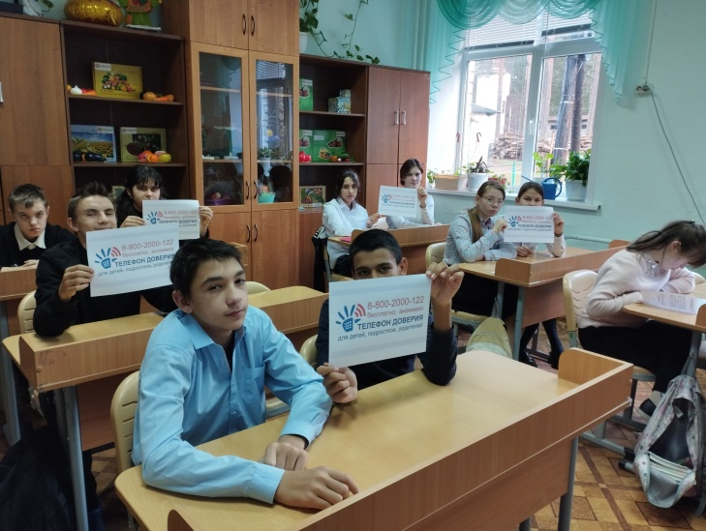
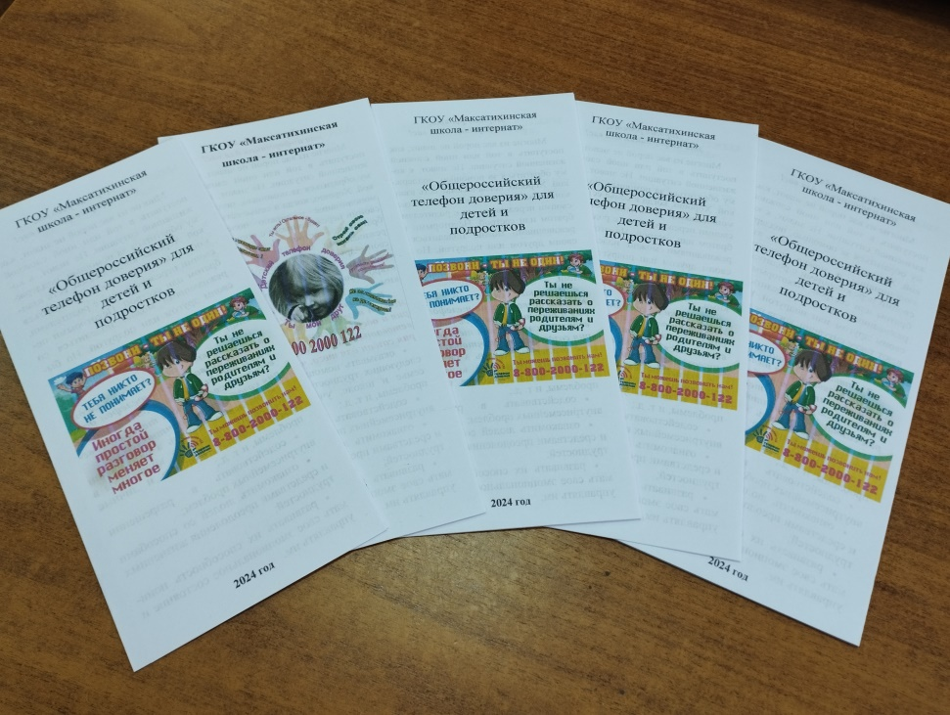
- Изучение буклетов «Где права взрослых, а где права детей».
